|  |
| --- |
| Prueba de Caja Negra |
| ***“SISTEMA DE REGISTRO AUTOMATIZADO QUE PERMITE LLEVAR UN REGISTRO DE CITAS DE LA ESTÉTICA BEAUTIFUL NAILS”*** |
| Versión 1.0 |
| **GRUPO N. º 3**  **Integrantes:**  Jami Edwin  Lasluisa Cristopher  Martínez Irving  Sangolquí, junio de 2023 |

# Partición de clases equivalentes

**Validación de Registro de Usuario**

|  |  |  |  |
| --- | --- | --- | --- |
| **VARIABLE** | **CLASE DE**  **EQUIVALENCIA** | **ESTADO** | **REPRESENTANTE** |
| Usuario (Verificación de cadena de texto ingresada a la página web) | EC1: Usuario == admin | Válido | admin |
| EC2: Usuario != admin | No válido | ------------------ |
| Contraseña (Verificación de la cadena de texto ingresada a la  Página web) | EC1: Contraseña == 12345 | Válido | 12345 |
| EC2: Contraseña != 12345 | No válido | ------------------- |
| Validación | EC1: Usuario == admin  Contraseña ==12345 | Válido | admin && 12345 |
| EC2: Usuario =! admin  Contraseña =!12345 | No válido | --------------------- |

# Datos Correctos

Si ingresamos los datos correctos en el login, el sistema verificara los datos e ingresara al menú principal.

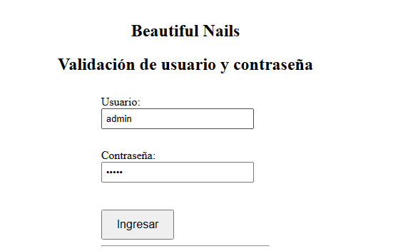

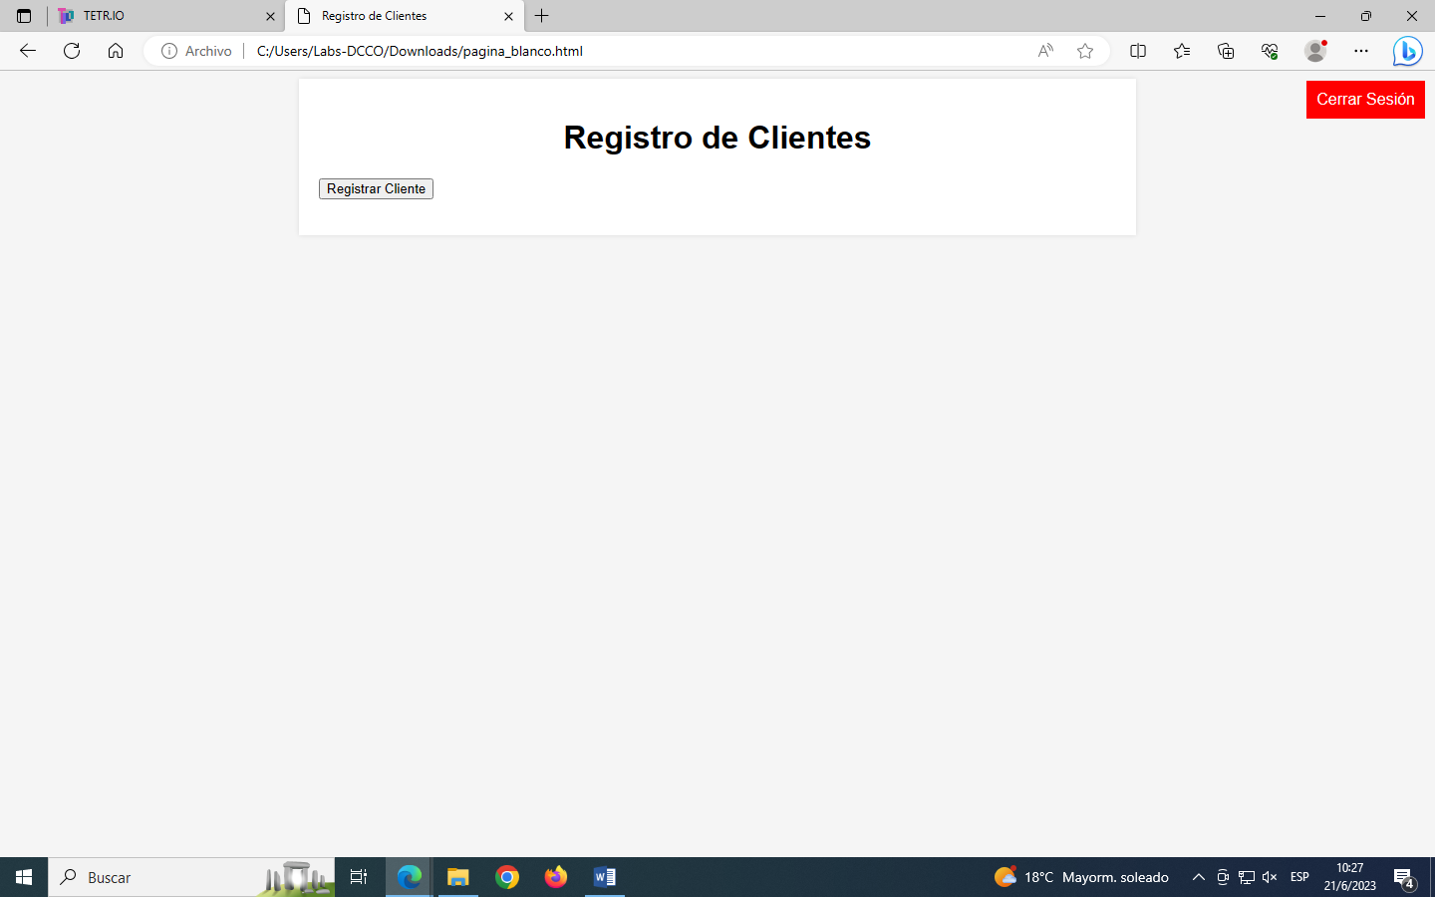

# Datos Incorrectos

Por otro lado, si ingresamos alguno de los datos de forma incorrecta nos mostrara un mensaje “Usuario o contraseña incorrectos. Inténtalo nuevamente.”

**Prueba1:** Usuario correcto y contraseña incorrecta

